**Музей обороны и блокады Ленинграда**

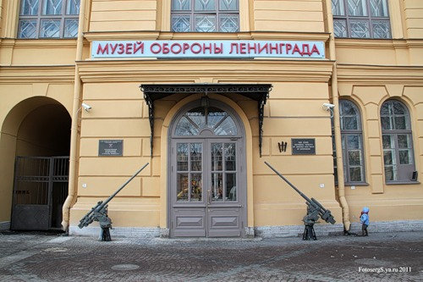

|  |
| --- |
| Фото Музея обороны Ленинграда |

|  |
| --- |
| [https://www.spb-guide.ru/img/19594/123383sm.jpg](https://www.spb-guide.ru/foto_123383.htm)  [https://www.spb-guide.ru/img/19594/123378sm.jpg](https://www.spb-guide.ru/foto_123378.htm)    [https://www.spb-guide.ru/img/19594/123381sm.jpg](https://www.spb-guide.ru/foto_123381.htm)  Музей представляет уникальные экспонаты, связанные с героической обороной и блокадой Ленинграда, охватывающие период, начиная с начала войны до Победы и трудовых будней города в послевоенное время.  **Адрес и телефон Музея обороны и блокады Ленинграда**   * Адрес - 191028, Санкт-Петербург, Соляной переулок, 9 * Телефон 8 (812) 275-75-47.   **Как добраться до Музея обороны и блокады Ленинграда**   * На [метро](https://www.spb-guide.ru/spb_metro_map.htm) - станция «Чернышевская» * Все виды наземного транспорта, ехать до остановки «Летний сад» или «ул. Пестеля».   **Режим работы Музея обороны и блокады Ленинграда в 2019 г.**   * Ежедневно, кроме вторника и среды, с 10:00 до 18:00 * В среду с 12:30 до 20:30 * Выходной день – вторник * Санитарный день - последний четверг каждого месяца * Касса закрывается на час раньше.   **Стоимость билетов в Музей обороны и блокады Ленинграда в 2019 г.**   * для взрослых - 250 рублей * для школьников, студентов и пенсионеров - 60 рублей * аренда аудиогида - 300 рублей   Экспозиции музея рассказывают о его истории - создании, ликвидации и возрождении в 1989 году. В 1995 году, к 50-летию Победы была открыта постоянная экспозиция, посвященная истории обороны и блокады Ленинграда.  В больших залах размещено множество стендов, рассказывающих о жизни города во время войны.  *Немецкая авиация разрушила систему водоснабжения и канализации, были уничтожены Бадаевские продовольственные склады. Продуктов, поступающих по Дороге Жизни, катастрофически не хватало, люди голодали и умирали.*  *Норма хлеба по карточкам составляла 250 граммов для рабочих и 125 граммов - для служащих, пенсионеров и детей. Но даже после увеличения пайка в декабре 1941 года люди продолжали гибнуть от голода.*  *Воду в удаленных от реки районах продавали на черном рынке, там же меняли ценности на продукты.*  *Несмотря на все лишения дети продолжали учиться, а в Новый год для них проводились новогодние представления. После уроков школьники дежурили на крышах, тушили «зажигалки» и ухаживали за ранеными бойцами. Около 15 тысяч детей были награждены медалью «За оборону Ленинграда».*  *Работали театры и табачные фабрики, а также рестораны, хотя меню в них было не лучше, чем обычная пайка. Мало кто знает, что для ленинградцев были введены еще и гигиенические карточки на посещение душа один раз в неделю.*  **Адрес официального сайта музея обороны и блокады Ленинграда**  Музей обороны и блокады Ленинграда – официальный сайт [blokadamus.ru](https://www.spb-guide.ru/go/blokadamus.ru). |